
АДМИНИСТРАЦИЯ ЛЕНИНГРАДСКОЙ ОБЛАСТИ
КОМИТЕТ ПО КУЛЬТУРЕ ЛЕНИНГРАДСКОЙ ОБЛАСТИ

ПРИКАЗ

«___»____________ 2018 г. №___________________

Санкт-Петербург

О включении выявленного объекта культурного наследия
«Часовня», расположенного по адресу: Ленинградская область, д. Толсть, Климовская волость, в единый государственный реестр объектов культурного наследия (памятников истории и культуры) народов Российской Федерации
в качестве объекта культурного наследия регионального значения,
с наименованием «Крестовоздвиженская часовня» по адресу: Ленинградская область, Бокситогорский район, Климовское сельское поселение, деревня Толсть, напротив дома № 18, строение № 3, утверждении границ его территории и установлении предмета охраны

В соответствии со ст. ст. 3.1, 9.2, 18, 33 Федерального закона от 25 июня 2002 года № 73-ФЗ «Об объектах культурного наследия (памятниках истории и культуры) народов Российской Федерации», ст. 4 областного закона Ленинградской области от 25.12.2015 № 140-оз «О государственной охране, сохранении, использовании и популяризации объектов культурного наследия (памятников истории и культуры) народов Российской Федерации, расположенных на территории Ленинградской области», п. 2.2.2. Положения о комитете по культуре Ленинградской области, утвержденного постановлением Правительства Ленинградской области от 24.10.2017 № 431, на основании акта государственной историко-культурной экспертизы, выполненного аттестованным экспертом Прокофьевым М.Ф. (приказ Министерства культуры Российской Федерации от 7 декабря 2016 года № 2678)

п р и к а з ы в а ю:

1. Включить выявленный объект культурного наследия «Часовня», расположенный по адресу: Ленинградская область, д. Толсть, Климовская волость, в единый государственный реестр объектов культурного наследия (памятников истории и культуры) народов Российской Федерации в качестве объекта культурного наследия регионального значения, вид объекта – памятник, с наименованием «Крестовоздвиженская часовня» по адресу: Ленинградская область, Бокситогорский район, Климовское сельское поселение, деревня Толсть, напротив дома № 18, строение № 3.
2. Утвердить границы территории памятника согласно приложению № 1 к настоящему приказу.
3. Установить предмет охраны памятника согласно приложению № 2 к настоящему приказу.
4. Исключить выявленный объект культурного наследия «Часовня» из Перечня выявленных объектов культурного наследия, расположенных на территории Ленинградской области.
5. Отделу по осуществлению полномочий Ленинградской области в сфере объектов культурного наследия департамента государственной охраны, сохранения и использования объектов культурного наследия комитета по культуре Ленинградской области:
- обеспечить внесение в единый государственный реестр объектов культурного наследия (памятников истории и культуры) народов Российской Федерации сведений об объекте культурного наследия регионального значения (памятник) «Крестовоздвиженская часовня», о границах его территории и предмете охраны;
- направить письменное уведомление собственнику или иному законному владельцу памятника о включении его в единый государственный реестр объектов культурного наследия (памятников истории и культуры) народов Российской Федерации;
- направить в срок не более чем пять рабочих дней со дня вступления в силу настоящего приказа копию настоящего приказа с приложениями в территориальный орган федерального органа исполнительной власти, уполномоченного Правительством Российской Федерации на осуществление государственного кадастрового учета, государственной регистрации прав, ведение Единого государственного реестра недвижимости и предоставление сведений, содержащихся в Едином государственном реестре недвижимости.
6. Настоящий приказ вступает в силу со дня его официального опубликования.
7. Контроль за исполнением настоящего приказа возложить на заместителя председателя – начальника департамента государственной охраны, сохранения и использования объектов культурного наследия комитета по культуре Ленинградской области.

Председатель комитета | Е.В. Чайковский

ПОДГОТОВИЛ:

Главный специалист отдела по осуществлению полномочий Ленинградской области в сфере объектов культурного наследия департамента государственной охраны, сохранения и использования объектов культурного наследия комитета по культуре Ленинградской области

М. Е. Риннус

СОГЛАСОВАНО:

Заместитель председателя - начальник департамента государственной охраны, сохранения и использования объектов культурного наследия комитета по культуре Ленинградской области

_________________ А.Н. Карлов

Заместитель начальника департамента государственной охраны, сохранения и использования объектов культурного наследия комитета по культуре Ленинградской области

Г.Е. Лазарева

Начальник сектор правового обеспечения департамента государственной охраны, сохранения и использования объектов культурного наследия комитета по культуре Ленинградской области

О.А. Лавриненко

Начальник отдела по осуществлению полномочий Ленинградской области департамента государственной охраны, сохранения и использования объектов культурного наследия комитета по культуре Ленинградской области

С.А. Волкова

ОЗНАКОМЛЕН:

Заместитель председателя - начальник департамента государственной охраны, сохранения и использования объектов культурного наследия комитета по культуре Ленинградской области

_________________ А.Н. Карлов
Приложение № 1
к приказу комитета по культуре
Ленинградской области
от «___» _____________ 2018 г.
№ _________________________

Схема границ территории
объекта культурного наследия регионального значения
«Крестовоздвиженская часовня»,
расположенного по адресу: Ленинградская область, Бокситогорский район, Климовское сельское поселение, деревня Толсть, напротив дома № 18, строение № 3

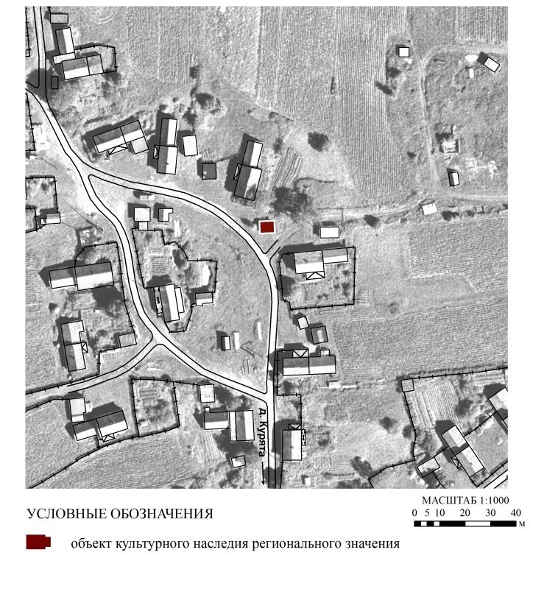
Перечень координат характерных (поворотных) точек
объекта культурного наследия регионального значения
«Крестовоздвиженская часовня»,
расположенного по адресу: Ленинградская область, Бокситогорский район, Климовское сельское поселение, деревня Толсть, напротив дома № 18, строение № 3

Определение географических координат характерных точек границы территории объекта культурного наследия выполнено в местной системе координат СК-47 зона 3
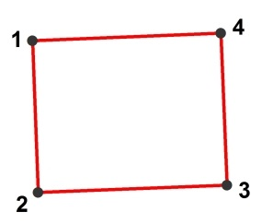
 | X | Y
1 | 3289544,420 | 354660,668
2 | 3289544,597 | 354655,890
3 | 3289550,556 | 354656,125
4 | 3289550,367 | 354660,902

Описание границ территории
объекта культурного наследия регионального значения
«Крестовоздвиженская часовня»,
расположенного по адресу: Ленинградская область, Бокситогорский район, Климовское сельское поселение, деревня Толсть, напротив дома № 18, строение № 3

Описание границ:
от точки 1 к точке 2 на юг вдоль западного фасада здания (галереи)
от точки 2 к точке 3 на восток вдоль южного фасада здания (галереи)
от точки 3 к точке 4 на север вдоль восточного фасада здания
от точки 4 к точке 1 на запад вдоль северного фасада здания (галереи)

Правовой режим использования земельных участков в границах территории объекта культурного наследия регионального значения
«Крестовоздвиженская часовня»,
расположенного по адресу: Ленинградская область, Бокситогорский район, Климовское сельское поселение, деревня Толсть, напротив дома № 18, строение № 3

Режим использования земельного участка в границах территории объекта культурного наследия предусматривает сохранение объекта культурного наследия – проведение работ, направленных на обеспечение физической сохранности объекта культурного наследия, а так же выполнение требований Федерального закона от 25.06.2002 № 73-ФЗ «Об объектах культурного наследия (памятниках истории и культуры) народов Российской Федерации» в части установленных ограничений к осуществлению хозяйственной деятельности в границах территории объекта культурного наследия.

На территории Памятника разрешается:
- Проведение работ по сохранению объекта культурного наследия (памятников истории и культуры) Российской Федерации;
- Сохранение элементов планировочной структуры;
- Сохранение элементов природного и культурного ландшафта;
- Воссоздание или компенсация утраченных элементов Памятника, производимые на основании пункта 1 статьи 45 Федерального закона от 25.06.2002 № 73-ФЗ «Об объектах культурного наследия (памятниках истории и культуры) народов Российской Федерации»;
- Проведение работ по обеспечению функционирования Памятника и поддержанию его инфраструктуры, не нарушающих целостности его территории;
- Проведение работ по озеленению и благоустройству территории, производимых, в том числе с применением методов реставрации, направленных на формирование наиболее близкого к историческому восприятию Памятника;
- Обеспечение доступа к Памятнику;
- Обеспечение мер пожарной безопасности;
- Обеспечение мер экологической безопасности;
- Прокладка, ремонт, реконструкция подземных инженерных коммуникаций в соответствии с требованиями законодательства Российской Федерации в сфере сохранения объектов культурного наследия с последующим восстановлением нарушенных участков дневной поверхности;

На территории Памятника запрещается:
- Новое строительство;
- Хозяйственная деятельность, ведущая к разрушению, искажению внешнего облика Памятника, нарушающая его целостность и создающая угрозу его повреждения, разрушения или уничтожения;
- Самовольная вырубка растительности, уничтожение травяного покрова;
- Установка на фасадах, крыше Памятника кондиционеров, телеантенн, тарелок спутниковой связи, а также других средств технического обеспечения;
- Прокладка наземных и воздушных инженерных коммуникаций, кроме временных, необходимых для проведения работ по сохранению Памятника;
- Движение транспортных средств на территории Памятника, в случае если движение транспортных средств создает угрозу нарушения его целостности и сохранности;
- Размещение любых рекламных конструкций на Памятнике и его территории;
- Создание разрушающих вибрационных нагрузок динамическим воздействием на грунты в зоне их взаимодействия с Памятником;
- Оставление материалов (конструкций) и строительного мусора после демонтажа возведенных сооружений, хозяйственной деятельности, работ по благоустройству.
- Использование территории и самого Памятника под склады и объекты производства взрывчатых и огнеопасных материалов, предметов и веществ, загрязняющих интерьер Памятника, его фасад, территорию, водные объекты и (или) имеющие вредные парогазообразные и иные выделения.

Приложение № 2
к приказу комитета по культуре
Ленинградской области
от «___» _____________ 2018 г.
№ _________________________

Предмет охраны
объекта культурного наследия регионального значения
«Крестовоздвиженская часовня»,
расположенного по адресу: Ленинградская область, Бокситогорский район, Климовское сельское поселение, деревня Толсть, напротив дома № 18, строение № 3

№  пп | Виды предметов охраны | Элементы предметов охраны | Фотофиксация
1 | 2 | 3 | 4
1 | Местоположение: | В центральной части деревни Толсть, с восточной стороны от площади;
2 | Объемно-пространственное решение: | исторические конфигурация деревянной часовни клетского типа (прямоугольная в плане с трёхсторонней галереей) и габариты одноэтажного здания 2,80 х 3,30 м);  историческая конфигурация кровли (скатная), включая высотную отметку конька. | 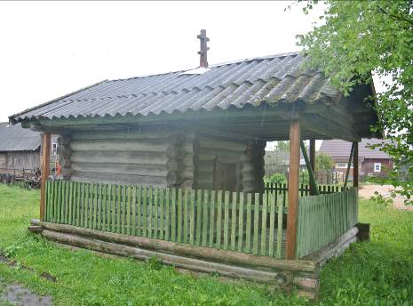  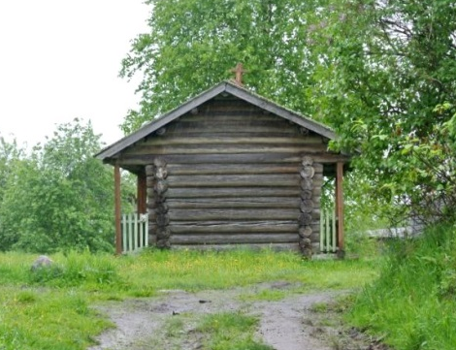
3 | Конструкции здания: | исторический сруб из 12 венцов и 5 венцов самцового щипца, рубленный «в обло» из стёсанных брёвен диаметром 0,20 – 0,24м;  трёхсторонняя галерея на самостоятельном срубе в 3 венца с северной, южной (ширина 0,8 м) и западной (ширина 2,0 м) стороны часовни, поддерживаемая четырьмя столбами квадратного сечения;  перила галереи по всему периметру с заполнением из штакетника;  двускатная самцовая конструкция кровли, верхняя отметка конька кровли, самцы (5 венцов) западного и восточного щипца. | 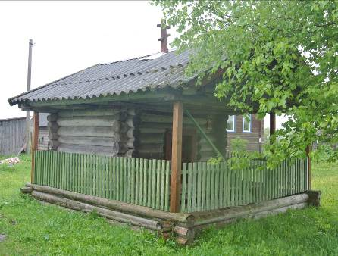  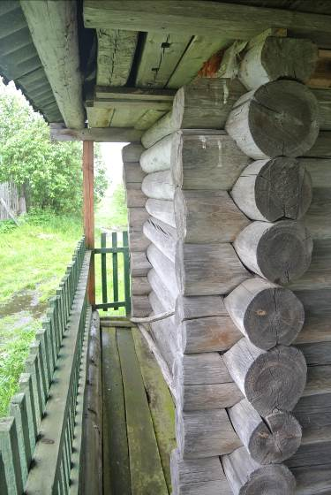  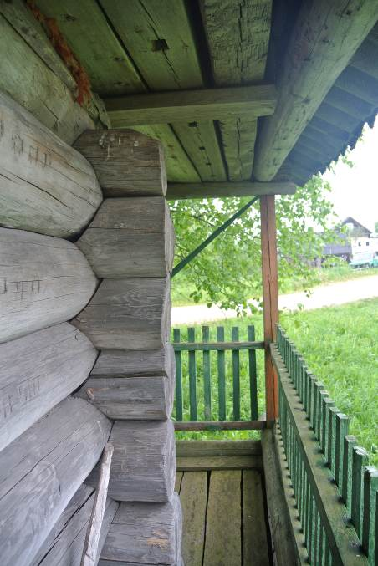  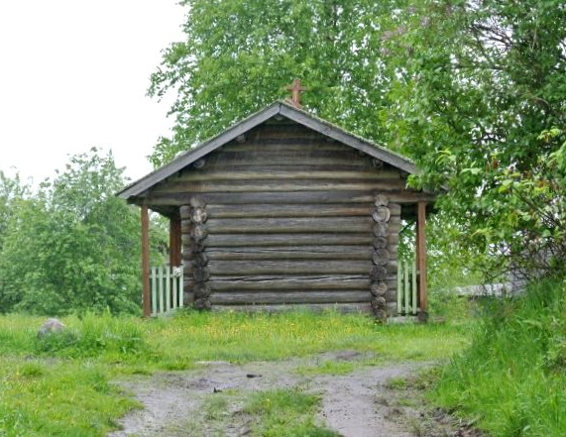
4 | Объемно-планировочное решение: | историческое объемно-планировочное решение в габаритах, образованных капитальными стенами.
5 | Архитектурно-художественное решение фасадов: | Северный и восточный фасады:  вид материала (бревно) и отсутствие отделки (облицовки) цоколя и стен. | 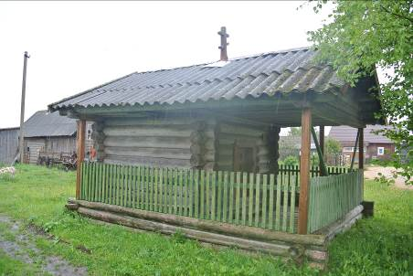
5 | Архитектурно-художественное решение фасадов: | Южный фасад:  вид материала (бревно) и отсутствие отделки (облицовки) цоколя и стен;  оконный проем – (волоковое оконце) историческое местоположение, габариты (0,41 х 0,30 м). | 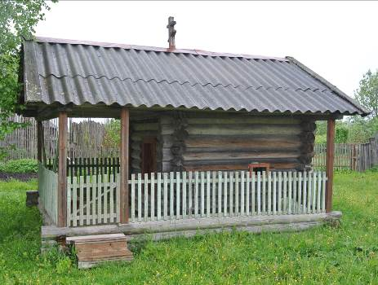  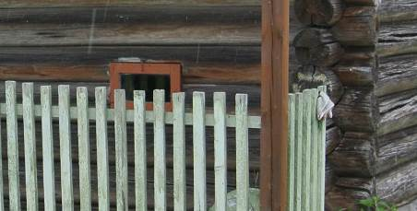
5 | Архитектурно-художественное решение фасадов: | Западный фасад:  вид материала (бревно) и отсутствие отделки (облицовки) цоколя и стен;  входной проём – исторические местоположение, габариты (0,84 х 1,35 м) и конфигурация;  трёхчастная колода (косящатая);  историческая дверная фурнитура (навесной замок, ручка, навесы) и дверное полотно. | 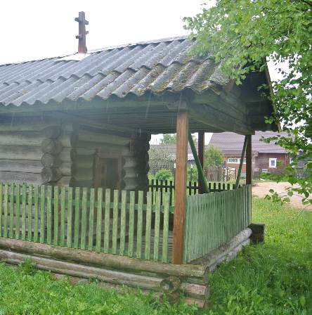  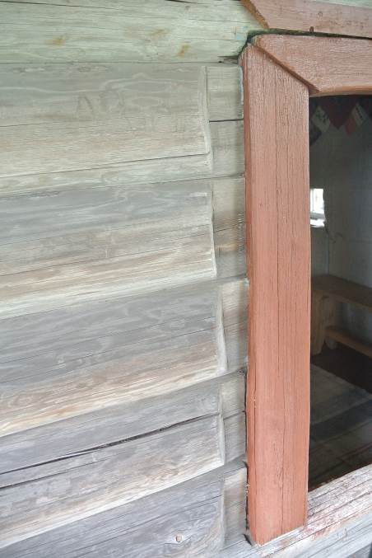  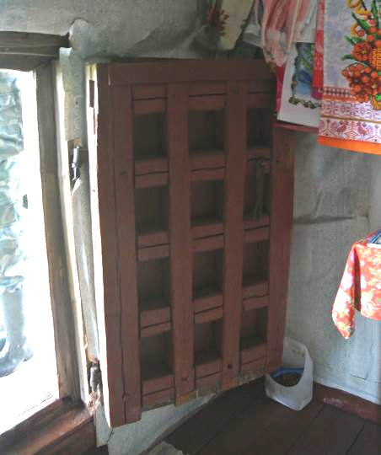  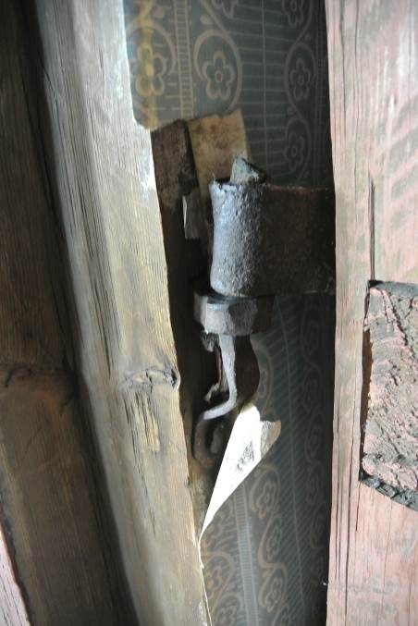
6 | Элементы интерьера: | запрестольный крест с резьбой. | 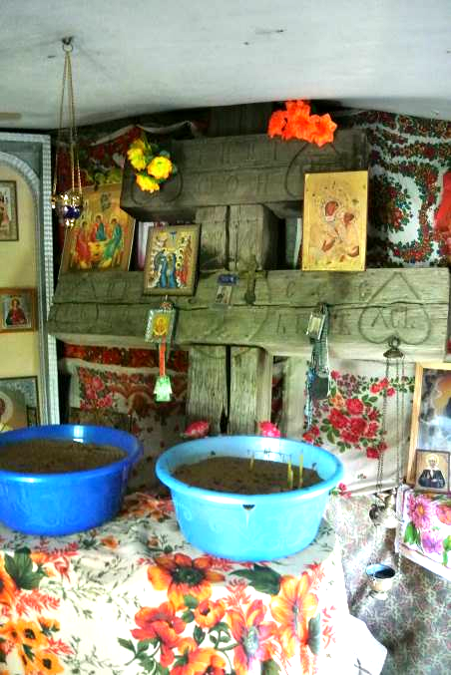

Предмет охраны может быть уточнен в процессе историко-культурных и реставрационных исследований, реставрационных работ.

